|  |  |  |
| --- | --- | --- |
| **9.21 수업 리포트** | **제출일 : 2021. 9. 23** | **B반 201844050 박승민** |

sql > desc student;

결과>

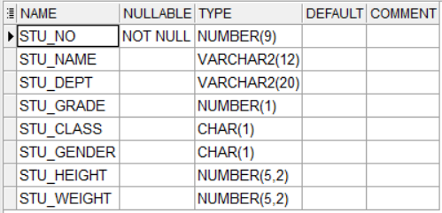

sql > desc enrol;

결과>

sql > desc subject;

결과>

sql > select * from student;

결과>

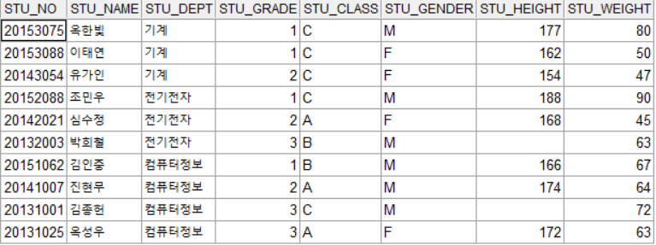

sql > select stu_no, stu_name from student;

결과>

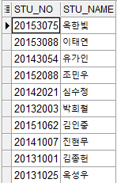

sql > select distinct stu_dept from student;

결과>

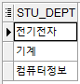

sql > select distinct stu_grade, stu_class from student;

결과>

sql > select stu_no, sub_no, enr_grade, enr_grade+10 from enrol;

결과>

sql > select stu_no as ID, stu_name as NAME from student;

결과>

sql > select stu_dept || stu_name as 학과성명 from student;

결과>

sql > select stu_dept || ',' || stu_name || '입니다' as 학과성명 from student;

결과>

sql > select stu_name, stu_dept, stu_grade, stu_class from student where stu_dept='컴퓨터정보';

결과>

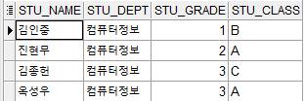

sql > select stu_name, stu_dept, stu_grade, stu_class from student where stu_dept='컴퓨터정보' and stu_grade=2;

결과>



sql > select * from student where stu_weight between 60 and 70;

결과>

sql > select * from student where stu_no between 20140001 and 20149999;

결과>

sql > select stu_no, stu_name, stu_dept from student where stu_name like '김%';

결과>

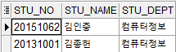

sql > select stu_no, stu_name, stu_dept from student where stu_name like '_수%';

결과>



sql > select * from student where stu_no like '2014%';

결과>

sql > select stu_no, stu_name, stu_height from student;

결과>

sql > select stu_no, stu_name, stu_height/30.46 from student;

결과>

sql > select stu_no, stu_name, stu_height from student where stu_height is null;

결과>

sql > select stu_no, stu_name, stu_height from student where stu_height is not null;

결과>

sql > select stu_no, stu_name, stu_dept from student where stu_dept in ('컴퓨터정보','기계');

결과>

sql > select stu_no, stu_name from student order by stu_no;

결과>

sql > select stu_no, stu_name from student order by stu_no desc;

결과>

sql > select stu_no, stu_name, stu_dept, stu_weight-5 target from student order by target;

결과>

sql > select stu_no, stu_name, stu_dept, stu_weight-5 target from student order by 4;

결과>

sql > select stu_no, stu_name, stu_dept, stu_weight-5 target from student order by stu_weight-5;

결과>

sql > select stu_no, stu_name, stu_dept, stu_weight-5 target from student order by stu_dept,target;

결과>

sql > select stu_no, stu_name, stu_dept, stu_weight-5 target from student order by stu_dept, stu_weight-5 desc;

결과>

sql > select stu_no, stu_name, stu_dept, stu_weight-5 target from student order by stu_height;

결과>

sql > select round(345.678), round(345.678,0), round(345.678,1), round(345.678,-1) from dual;

결과>



sql > select upper('korea') from dual;

결과>



sql > select sysdate from dual;

결과>



sql > select next_day(sysdate,'FRI') from dual;

결과>



sql > select round(sysdate,'MON') from dual;

결과>

